迭代评估报告
评估日期：2024.10.31
组号 | 3 | 项目名称 | 基于多Agent的C2Rust代码翻译
迭代名称 | RAG与上下文引入 | 实际起止日期 | 12.1-12.31
任务达成情况：（完成的任务、实现的功能、进度、质量等）
1. 增加对repo级代码翻译的预处理
2. 设计代码分割算法
3. 设计合适的上下文prompt

评审/测试的结果：（执行了哪些评审和测试？评审和测试的结果如何？）
- 在rosetta数据集上进行验证，成功率稍有提高，达到了86.63%。
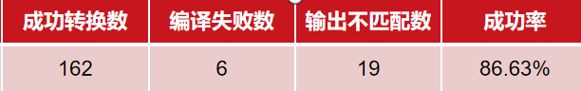
- 针对新增加的功能，我们采用了全新的数据集进行评测，相比大模型直接翻译的准确率提升较大。
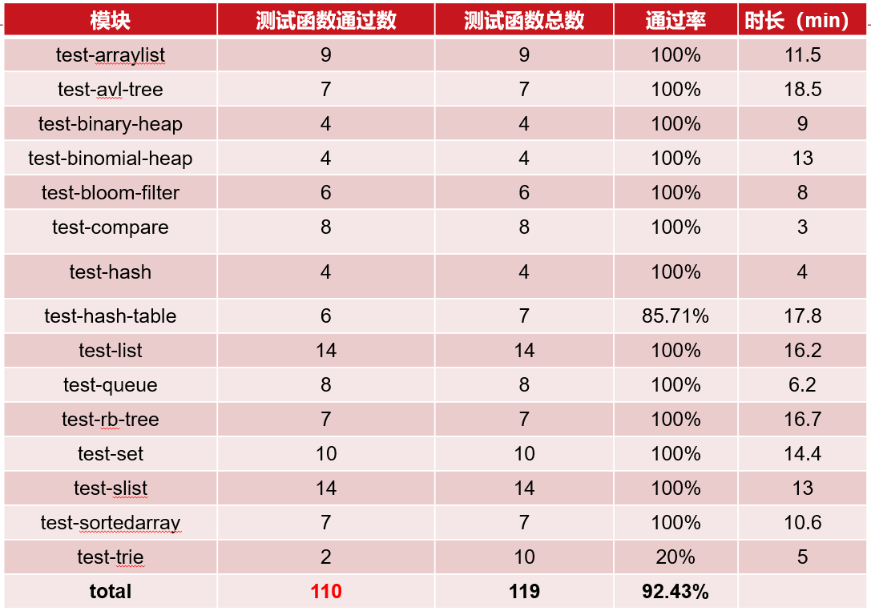

问题、变更和返工：（遇到的问题、发生的变更、是否需要返工等）
1.问题：跨模块依赖的准确性不足，在处理大型代码库时，某些函数的跨模块依赖未能正确翻译，导致部分模块后续无法翻译。
原因：翻译时上下文信息传递不足，或函数的依赖关系未能在prompt中完整体现。
解决方案：增加依赖关系分析步骤，在代码分割算法中自动生成跨模块函数调用关系图，并将其作为上下文prompt的一部分。
返工：已经解决，无需返工。
2.问题：C语言特性与Rust语言特性的映射问题

描述：某些C语言特性（如宏定义、位操作）在Rust中没有直接对应实现，导致翻译代码在功能上不一致。
原因：现有的翻译逻辑未完全覆盖C语言的所有特性，模型生成的代码有时偏离原始逻辑。
解决方案：针对问题特性编写手动处理逻辑，并优化生成prompt中的API映射规则。例如，明确说明宏定义需要转换为常量或泛型实现。
返工：已经解决，无需返工。

经验和教训：
1.在代码翻译过程中，上下文信息的完整性对结果的准确性至关重要。通过在prompt中明确提供函数依赖关系、API映射规则和结构体定义等，可以提升翻译的成功率和正确性。
2.设计全面的测试用例不仅有助于验证编写代码的正确性和覆盖情况，还能帮助发现潜在的边界问题。通过为每个函数编写针对性测试用例，发现并修复了多处隐藏的问题。
教训：
初期编写的代码测试用例覆盖率不足，导致部分问题未能及时暴露。未来需要在测试设计阶段引入更多边界条件和异常场景。

